Het leven van mijn broer en mij doorheen heel de wereld

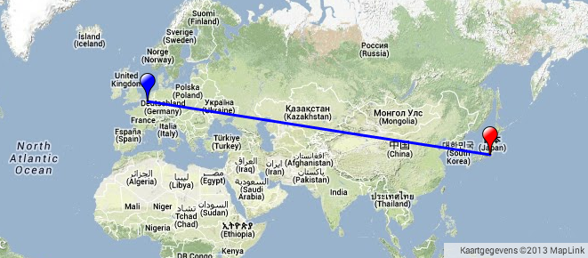

1. Over twee dagen heb ik een vergadering in Tokyo. Van Brussel naar Tokyo is het ongeveer 12uur vliegen. Ik vertrek om 14u ’s middags. Om hoe laat kom ik in Tokyo lokale tijd aan?

2. Het vliegtuig vliegt met een gemiddelde snelheid van 850 km/u. Hoe veel kilometer heeft het vliegtuig dan afgelegd?

3. Ik wil nog even telefoneren naar mijn mama België net als ik ben aangekomen in Tokyo. Hoe laat is het dan Belgische tijd?

4. De volgende dag in Tokyo kijk ik naar het nieuws. Er wordt bericht over een bankoverval in Los Angeles (Westen VS), dat gebeurde om 8u ’s ochtends lokale tijd. Om hoe laat was het op dat moment bij mij in Tokyo?

5. Mijn broer is op dit moment in Los Angeles op zakenreis. Ik ben dus zeer bezorgd dat hij betrokken is bij de bankoverval. Ik besluit hem te bellen, maar het is al 23u bij mij. Zou hij nog wakker zijn? Hoe laat is het op dat moment bij hem?

6. Blijkt dat mijn broer net ervoor van Los Angeles naar Marokko was gevlogen voor een nieuwe vergadering. Dit ligt ongeveer 9747 km van elkaar. Hoe lang duurde de vlucht als je weet dat een vliegtuig gemiddeld 850 km/u vliegt?

7. Hij belt mij vanuit Marokko om te zeggen dat hij naar Vietnam zal vliegen binnen twee dagen en of we daar niet kunnen afspreken. Hij heeft maar één namiddag de tijd in Vietnam, dus we moeten onze afspraak strikt timen. Hij wil afspreken op 1 december om 15u lokale tijd in Vietnam op de luchthaven, ik moet dus net dan aankomen. Als je weet dat Tokyo op 4000 km van Vietnam ligt en een vliegtuig 800km/u doet, hoe lang ben ik dan onderweg van Tokyo naar Vietnam? Mijn vlucht vertrekt om 11 uur ’s ochtends in Tokyo. Zal ik op tijd zijn voor de afspraak?

8. Mijn broer en ik zijn samen in Vietnam. Hij krijgt telefoon van zijn baas: de volgende vergaderingen in Vietnam zijn afgelast, hij kan dus 1 week naar België samen met mij. Hoe lang duurt de vlucht ongeveer als je weet dat een vliegtuig 900km/u vliegt?

